D. UNA PREGUNTA DE CAJÓN
Si la comunicación es una actividad clave de la persona humana, ¿porque no hacer un análisis de las diferentes teorias que han estudiado este fenomeno, tanto a nivel individual como global, para entender el devenir de último siglo?
Esta es un estrategia de busqueda que nos aporta una visión complementaria a l@s educador@s y pedagog@s que no siempre tenemos costumbre de enriquecer los puntos de vista didácticos con ciencias como la sociologia o comunicación de masas.

D.1. TEORÍAS DE LA COMUNICACIÓN DEL SG. XX: un breve repaso
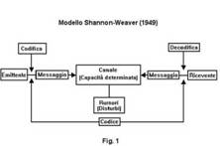
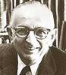
Durante la primera mitad del siglo XX se desarrollan a gran escala las infraestructuras de las comunicaciones, basadas en el desarrollo industrial de finales del siglo anterior: los motores que impulsan locomotoras o vehiculos necesitan “correr” por nuevas “vias” de transporte a las que se denomina casualmente “comunicaciones”. Y los inventos electrico-electrónicos (radio, telegrafo, telefono,…) se expanden con tendidos y redes a lo largo del planeta “comunicando” paises y personas. En esta epoca surge la preocupacion de “recibir” con calidad los mensajes “emitidos” a gran distancia. Será el ingeniero de la compañía telefonica Bell Claude Elwood Shannon quien estableca la primer teoria matemática de la informacion, (http://matematica.uni-bocconi.it/losapevateche/losapevateche2.htm) en el año 1948, con un esquema comunicativo que marcará durante decadas la forma de entender la comunicación. Es un modelo fundamentalmente lineal, que viene estupendamente para mejorar la transferencia de información entre dos puntos unidos por un cable, como un telefono o un telegrafo, pero que tiene poco que ver con la “humanidad” de la comunicación.
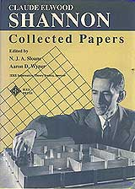
Publicaciones de Shannon
Un año mas tarde, apoyado por Warren Weaver (http://www.infoamerica.org/teoria/weaver1.htm) del Rockefeller Institut quien durante la segunda guerra mundial impulsó el “Applied Mathematics Panel” apoyó las investigaciones del ingeniero Shanon, elevando la Mathematical Theory of Communication a paradigma de la comunicación entre las personas.

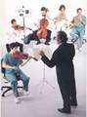
Sera el profesor Shefler de la Universidad de Indiana quien enuncie la metáfora de la “Orquesta Comunicativa” viendo la comunicación como un proceso continuo. Y es Yves Winkin, quien en su magistral texto del año 1960 compara ambos modelos: El lineal del telégrafo y el modelo orquestal de Shefler:
- de un enfoque lineal y de interacción simple, que fragmenta la comunicación diferenciando y distanciando los elementos y momentos implicados; a
- otro circular y sistémico, en el que la intersubjetividad juega un papel importante, la inter-acción entrel los sujetos, los objetos, el espacio, el contexto …
¿Cambiaría algo el entender así la comunicación en nuestras aulas y escuelas?
El primer modelo vale para las máquinas y los ingenieros de comunicaciones; y el segundo para las personas y grupos humanos.
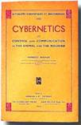
Es a partir de la referencia cibernetica iniciada por Norbert Wiener, que casualmente habia sido profesor de Shannon, cuando la información se convierte en materia prima de la sociedad. Tras estudiar en la Segunda Guerra Mundial el control de los cañones antiaereos, que corregian sus disparos con la información proveniente de las trayectorias de los aviones, utilizo el concepto de feed-back para explicar la retroalimentacion que servía para mejorar la situación inicial, incorporando la información devuelta por el sistema. De esta manera establece un modelo circular, que supera la linealidad del matemático.Y cita como aspecto negativo la entropia, o tendencia de la naturaleza a destruir lo ordenado y a precipitar la degradación biológica y el desorden social. “La cantidad de información de un sistema es la medida de su grado de organización; la entropia es la medida de su grado de desorganización; una es el reverso de la otra”.
Norbert Wienner
En su opinión “es incompatible la sociedad de la información con con el embargo o práctica del secreto, las desigualdades de acceso a la información y la transformación de esta última en mercancia”, por lo que cree que la información debe poder circular y existir un intercambio sin trabas. Tras vivir las consecuencias de la guerra, condenó tajantemente los “factores antihomeostaticos” que suponen para la sociedad las intensificaciones del control de los medios de comunicación, ya que “el sistema de los medios mas que cualquier otro debería contribuuir a la homeostasis social, sin caer directamente en las manos de aquelos que se preocupan ante todo del poder y el dinero”.

Harold Lasswell estudioso de la publicidad y la propaganda, teorizó sobre la estructura de la comunicación y sus funciones en la sociedad concretando las 3 siguientes:
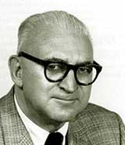
- La vigilancia del entorno, revelando amenazas y oportunidades que afecten a la posición de valor de la comunidad y de las partes que la componen;
- La correlación de los componentes de la sociedad en cuanto a dar una respuesta al entorno;
- La transmisión del legado social
En esta última asignaba un rol especial a la familia y en general a l@s educadores y enseñantes.
Tambien estableció las cinco dimensiones de análisis que se deben considerar en los estudios sobre la propaganda, que son perfectamente transportables al ambito educativo:
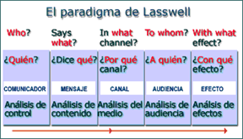
- Análisis del Control Mediático: el área de los estudios sobre los comunicadores.
- Análisis del Contenido Mediático: el área reservada al estudio de los mensajes (análisis de contenido).
- Análisis de los Soportes Comunicativos: el área correspondiente al análisis de los medios de comunicación.
- Análisis de la Audiencia: el área dedicada a los estudios sobre la audiencia.
- Análisis de los Efectos Mediáticos: el área que trata los efectos que tiene la exposición a la comunicación.
¿Nos hace replantearnos algo Lasswel en nuestra co-rresponsabilidad educativa?

D.2. LA SEMIOTICA: EL SIGNO Y SU INTERPRETACIÓN
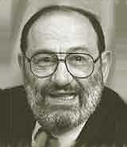
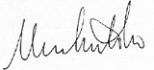
Fue Umberto Eco, semiotico y literato, quien analizó la especial relación existente entre el público y la Televisión, resumiendo en dos puntos clave la relación de amor/odio existente entre los programadores de TV y quienes “consumian” sus mensajes, afirmando que aunque parezcan contradictorias, son ciertas “al menos dos cosas, una u otra según las preferencias y probablemente, las dos”:
1) Por sí sola, la televisión, junto con los otros medios de comunicación de masas, no contribuye a formar la manera de pensar de una generación, aunque esta generación haga la revolución utilizando consignas de estricta procedencia televisual.
2) Si la generación hace algo diferente de aquello a lo que la televisión parecía invitarla (aunque demostrando haber absorbido en abundancia sus formas expresivas y sus mecanismos pensantes), esto significa que ha leído la televisión diversamente de cómo la leían, por este orden, quienes la hacían, parte de quienes la consumían de otro modo, y la totalidad de los teóricos que la analizaban.
Tambien enunció la idea de Fabbri que negaba el Mito de la Palabra: “Solo lo que se puede traducir en palabras tiene sentido;y solo aquello que se puede expresar con palabraas se puede pensar y por tanto entender.”
¿Afecta en algo a nuestra forma de “enseñar” la visión o la interpretación “diferente” que pueden hacer de nuestros mensajes los jóvenes?

D.3. EL DOBLE PROCESO DE-CODIFICACION
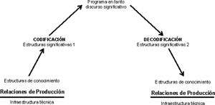
Stuart Hall elaboró un esquema para explicar el proceso de codificar y decodificar que posteriormente vio necesario completar a modo de círculo, como demuestran los estudios de audiencia. Hall lamentó siempre que su popular diagrama quedó incompleto, y que lo tenía que haber dibujado como un circuito entero en el que la descodificación informa a la codificación (Hall, 1994). Así, hay que pensar que los estudios de la audiencia no son sólo un producto final fragmentado de los medios de comunicación globales sino que son elementos de debate sobre el rol de los medios de comunicación en las sociedades democráticas.
Según relata Justin Lewis en “Extender la democracia: acercar los estudios de la audiencia a la política“ si la gente cree que no entiende una noticia o alguna forma cultural, más se va a despreocupar. En cambio, una vez se ha proporcionado la información necesaria para establecer conexiones entre estos relatos y su propio conocimiento del mundo, el compromiso y el interés por estos acontecimientos aumenta.
Esta afirmación sobre los mensajes de los medios conecta con los planteamientos más avanzados de las teorias del aprendizaje, aunque el modo de evaluar en educación y esta manera de medir el “impacto” de los medios tengan metodologías muy diferentes.
¿Apunta una nueva forma de “comunicarnos” entre todos los miembros de la comunidad educativa? ¿Cambia en algo la visión tradicional de la comunicación escolar?

D.4. REGULACION SOCIAL DE LA OPINION INDIVIDUAL
También vamos a dar un repaso a la teoria de “la Espiral del Silencio” enunciada por Noelle-Neumann para explicar la formación y las evoluciones de la opinión pública. Basándose en la esencia social del individuo, y argumentando que a lo largo de la historia ha jugado un papel básico en la conformación de los grupos humanos y su “control social”, ve que lo “socialmente bien visto” ayuda a la expresion de ciertas opiniones; y en cambio las tendencias más minoritarias, que son percibidas como perdedoras en la dinámica grupal, generan sentimientos de aislamiento, miedo a la exclusión y por tanto entran en una “espiral de silencio” que hace que sean menos “expresadas” en público.
Elisabeth Noelle-Neumann
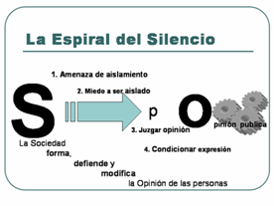
- La sociedad amenaza con el aislamiento a los individuos desviados
- Los individuos perciben el “miedo de ser aislados”, apartados del grupo
- Este miedo al aislamiento lleva a los individuos a intentar juzgar el estado de opinión del colectivo
- El resultado de estas valoraciones condiciona la expresión pública u ocultación de opiniones “desviadas de la media”
- Como resultado de las cuatro situaciones anteriores, se puede decir que así se forma, se defiende y se modifica la opinión pública.
¿Según esto, las opiniones “mayoritarias” del profesorado sobre las TIC (en mi claustro, en mi colectivo pedagogico, en nuestro sindicato) y su uso en las aulas son modificables?

D.5. LA UNIVERSIDAD INVISIBLE
En el rechazo a la forma lineal de entender la comunicación, coincidieron un número amplio de investigadores, que conformaron la “universidad invisible” o grupo de Palo Alto. Siguiendo a Winkin en sus postulados que concebian la investigacion de la comunicación en términos de nivel de complejidad de contextos multiples y sistemas circulares, intentan dar cuenta de una situacion de interacción global, basándose en 3 hipotesis:
- La esencia de la comunicación reside en los procesos de relación e interacción
- Todo comportamiento humano tiene un valor comunicativo: los mensajes se reubican
  - en un contexto horizontal (secuencia de mensajes sucesivos) y
  - en un contexto vertical (relación entre los elementos y el sistema), dotando de una logica a la comunicación
- Las perturbaciones de la comunicación entre el individuo y sus allegados pueden reflejarse en trastornos psíquicos.
(hay que aclarar que era un grupo multidisciplinar de terapeutas que trabajaban en la ciudad de Palo Alto a las afueras de San Francisco).
Es muy representativa de esta corriente la opinion expresada por Paul Waltzawich en una entrevista con Carol Wilder publicada en el Journal of Communication del año 1978, que preguntaba por el primer axioma de la Pragmatique: ¡NO SE PUEDE NO COMUNICAR! a la que responde que “todo comportamiento en presencia de otra persona es comunicación” Y concluye que “para que la comunicación pueda tener lugar es necesario que al menos haya otra persona.”
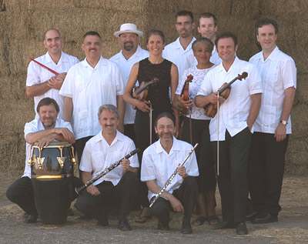
Orquesta Moderna Tradición
El modelo orquestal desarrollado por la escuela de Palo Alto es una de las propuestas que más se adaptan a los nuevos paradigmas científicos de la comunicación, porque se parece a una red de vínculos donde cada uno forma parte imprescindible de toda relación social.
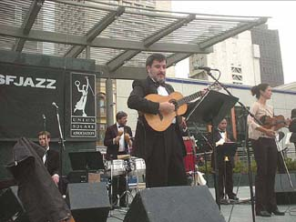
Otra actuación otra partitura
La comunicación se concibe como un sistema de canales múltiples en el que el autor social participa en todo momento, lo desee o no: su mirada, su actitud, comportamiento y hasta el mismo silencio.
Como miembro de una cultura forma parte de la comunicación, así como el músico forma parte de la orquesta. Pero dentro de esta extensa orquesta no existe un director ni una partitura: cada uno toca poniéndose de acuerdo con el otro
El deber del comunicólogo es elaborar esta partitura escrita que resulta sin duda altamente compleja.
¿Y cual será el “deber” del profesorado? ¿De que manera puede asumir su rol de “director de orquesta? O quizas ¿debería tocar en la sección de viento de esta banda? O siendo mas humilde, el profesor de lengua podría cantar de grave en un ochote, y la profesora de matematicas ser la contra-alto de un coro? ¿Cómo ves tu que esta forma de entender la comunicación varia nuestro papel en la dinámica del grupo-aula?

D.6. REVISANDO CRITICAMENTE EL FINAL DE ESTA HISTORIA
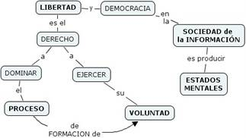
Y son Armand y Michèlle Mattelart quienes mejor nos resumen la situacion actual en su conclusión sobre la “Historia de las Teorias de la Comunicación”:
“La era de la mencionada sociedad de la informacón, es también la de la produccion de estados mentales. Hay que enfocar por tanto de forma diferente la cuestion de la libertad y de la democracia. La libertad política no se puede resumir en el derecho a ejercer uno su voluntad. Reside tambien en el derecho a dominar el proceso de formación de esa voluntad.”

Seguimos a la pareja Mattelart en su descripción de la Racionallidad Técnica recorriendo la Escuela de Francfort a traves de sus diferentes autores, citando las “3 Ms” que coincidieron el mayo del 68: Marx, Mao y Marcuse.
Creen que Herbert Marcuse a traves del “Hombre Unidimensional” ya desde la primera edición del 64, influyó en la lucha ideológica de la época. La idea de que “bajo la apariencia de racionalidad de un mundo cada vez mas conformado por la tecnología y la ciencia, se manifiesta la irracionalidad de un modelo de organización de la sociedad que, en lugar de liberar al individuo lo sojuzga”. La socieadad unidimensional, cree que ha anulado el espacio del pensamiento crítico, haciendo a su vez referencias al discurso de los medios de comunicación, como un “lenguaje unidimensional” en muchos casos. Hay una linea cooherente de pensamiento en esa escuela, que critica un mundo en el que la instrumentalización de las cosas acaba siendo la de los individuos.
Jürgen Habermas
También citan a Jürgen Habermas como un defensor de la teoría de la racionalidad técnica, quien en su libro “El espacio público”, construye el marco teórico en el que se produce el declive del este espacio. Es en esta esfera pública en la que se da la constitución de la “opinión pública”, y que posibilita un espacio de mediación entre el estado y la sociedad, que permite la discusión pública en un reconocimiento común del poder de la razón y de la riqueza del intercambio de argumentos entre los individuos, de las confrontaciones de ideas y de opiniones ilustradas (Aufklärung). Habermas define el principio de publicidad como aquello que pone en conocimiento de la opinión pública los elementos de información que atañen al interés general.
Entiende este filósofo aleman que se da una “refeudalización de la sociedad”, porque con la introducción de las leyes del mercado en la esfera de la producción cultural, sustituyen al razonamiento, al principio de publicidad y a la comunicación pública (Publizität). Ve una peligrosa conversión del ciudadano en un consumidor emocional y aclamador, y una disolución de la comunicación pública en actitudes siempre estereotipadas de recepción aislada.
Tras un concienzudo repaso de la mayoria de los teóricos de la comunicación del siglo XX los Mattelart observan un fracaso de la ideología racionalista del progreso lineal y continuo, concluyendo que la comunicación ha tomado el relevo y se presenta como parámetro por excelencia de la evolución de la humanidad, en un momento histórico en el que esta busca desesperadamente un sentido a su futuro.
Parafraseando a Georges Balandier ven que las ciencias del hombre y de la sociedad se han aproximado al sujeto ordinario: “En la moda que multiplica las investigaciones sobre la cotidianidad, lo importante es el movimiento de los espiritus que han hecho resurgir al individuo frente a las estructuras y los sistemas, la calidad frente a la cantidad, lo vivido frente a lo instituido”.
Pero también ven con preocupación que se ha desdibujado la relación entre los intelectuales y la sociedad, constatando que la crisis de las utopias y las alternativas ha alcanzado a la noción de trabajo crítico. Ven generalizarse un positivismo gestor, un nuevo utilitarismo que estimula la busqueda de elementos epistemológicos que permitan neutralizar las tensiones a través de soluciones técnicas.
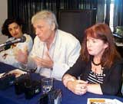
Michèlle & Armand Mattelart
Y en el campo de la comunicación se incrementan los discursos de peritación, con la función explicita de legitimar estrategias y modelos de organizaciones empresariales e institucionales.
¿Crees que en las escuelas y la administración educativa esta corriente también se esta extendiendo?

